**第13课　宇宙的未来**

**第1课时 导学与探究**

【基础梳理】

1．字音

(1)给加点的字注音

①恍惚(huǎnɡ hū)　　　　　②拯救(zhěnɡ)

③崩溃(kuì) ④尴尬(ɡān ɡà)

⑤混沌(hùn dùn) ⑥模棱两可(lénɡ)

⑦暴涨(zhǎnɡ) ⑧估算(ɡū)

⑨沮丧(jǔ) ⑩倚重(yǐ zhònɡ)

⑪告罄(qìnɡ) ⑫诘问(jié)

⑬坍缩(tān) ⑭三昧(mèi)

⑮溢出(yì) ⑯咒语(zhòu)

(2)给多音字注音

①涨　　　　②创

③处 ④济

2．辨形组词

(1) (2)

(3) (4)

(5) (6)

3．词语释义

(1)崩溃：完全破坏；垮台(多指国家政治、经济、军事等)。

(2)混沌：①我国传说中指宇宙形成以前模糊一团的景象，②形容糊里糊涂、无知无识的样子。

(3)逾越：超越。

(4)倚重：依靠，器重。

(5)臭名昭著：坏名声人人都知道。昭著，明白显著。

4．近义词辨析

(1)泄漏·泄露

“泄漏”指(液体、气体)漏出；“泄露”指不应该让人知道的事情让人知道了。

例句：①2月24日凌晨2时许，柳州市达江路3号桂柳高速路管理所生活区一居民楼2楼发生天然气体泄漏事故，有两人已经昏厥被困，生命危在旦夕。

②为了每名中奖人的信息不被泄露，中奖发票的联系方式中，电话号码均会省去几位数字。

(2)直接·直截

“直接”是指不经过中间事物的(与间接相对)；“直截”也作“直捷”，是指(行动、言语等)简单爽快。

例句：我们受的教育让我们听别人，却不要直接说别人。而在管理人时就不能这样了，中国人说话比较温和含蓄，这在有些时候是必要的，但有时候碰到问题也应该直截了当地表达出来。

(3)精确·精辟

“精确”“精辟”都是形容词，都有准确、正确的意思。但二者有所不同：“精确”指极准确，非常正确，形容准确、正确的程度；“精辟”形容深刻、透彻无比。“精确”可形容说理、语言，还可以形容计算等；“精辟”只能形容说理、语言、文字等，不能形容计算。

例句：①我们仍然不知道制约在极端条件下物体的精确的定律。

②他对世界上许多著名诗人、戏剧家、小说家的作品极为熟悉，并且留下许多精辟的评论。

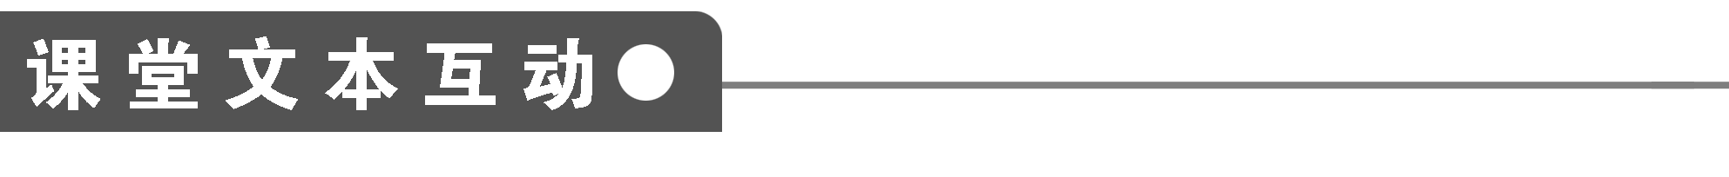

一、整体感知

阅读课文，梳理文章的思路，说说作者是怎样探讨“宇宙的未来”的。

答案

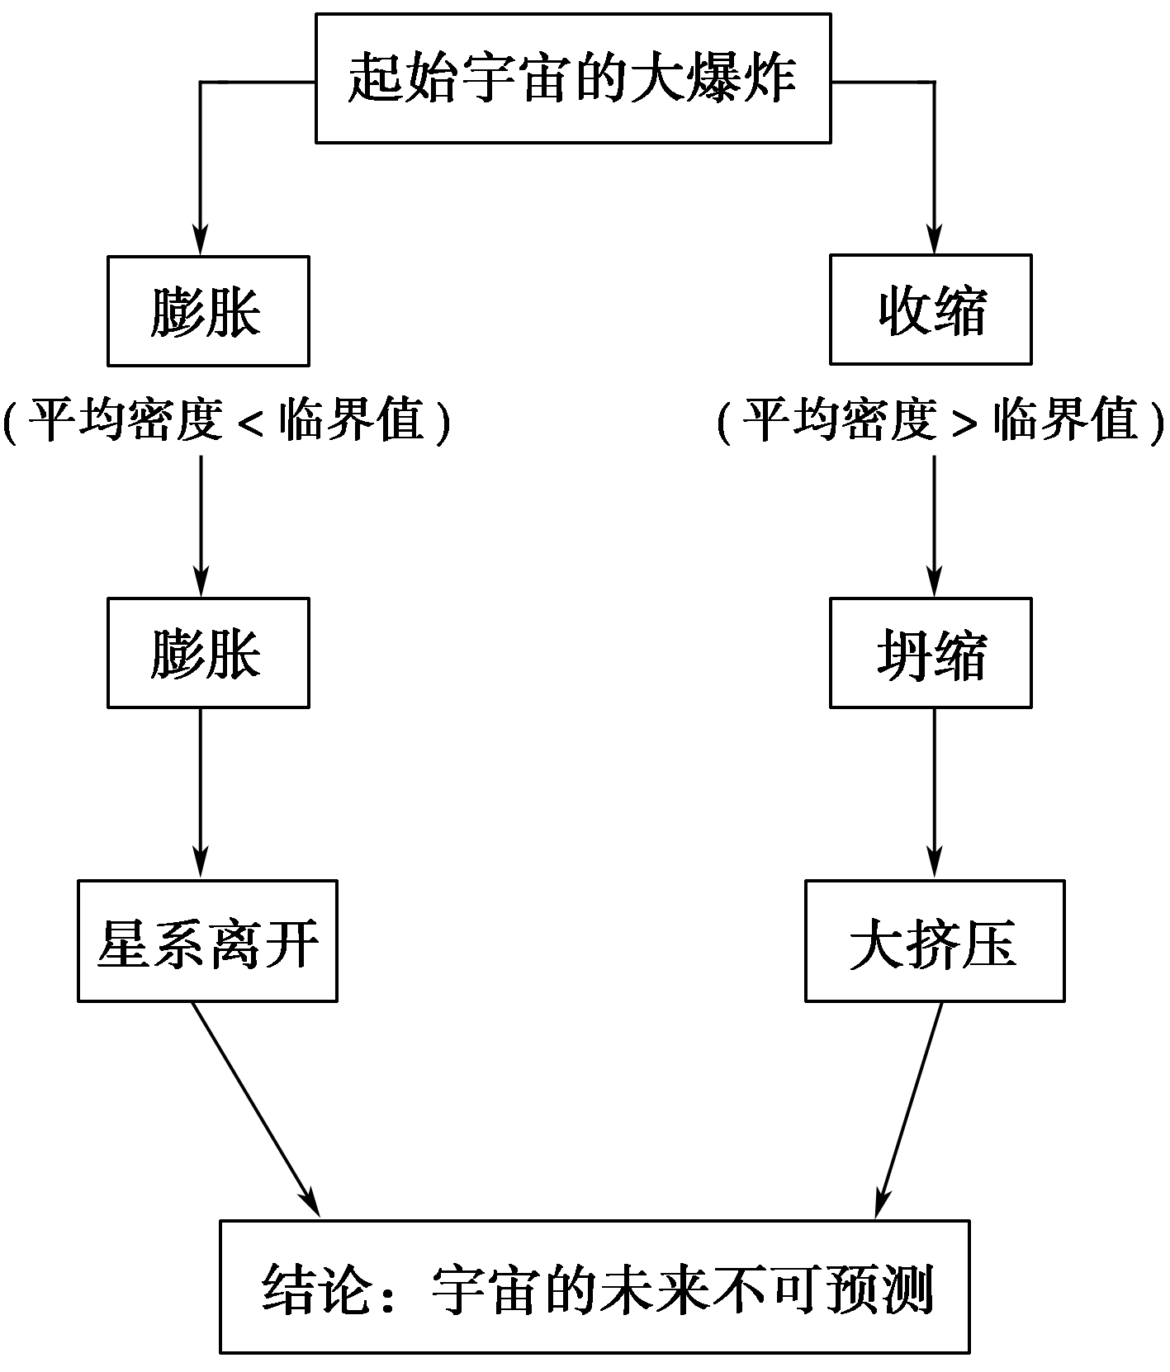

作者先从古代的巫术和近代的宗教预言谈起，引出话题，说明从科学的角度谈论宇宙的未来是非常严肃的事，科学有别于宗教的地方是它的求实精神。探讨宇宙是继续膨胀还是有可能收缩是这篇讲演的主体部分，计算宇宙的密度又是这一主体部分的关键，有关宇宙中物质密度临界值的探讨，则把问题引向深入。最后，介绍两种新的理论——人择原理和暴涨理论，则体现了科学界最新的探索。作者从可见物质谈到暗物质，从成熟的理论谈到科学的假说，把问题讲得透彻明白。最后没有作出一个明确的预言，恰恰说明了他严谨的科学态度。

二、深层探究

1．根据霍金的论述，我们目前所能看到的宇宙物质最多是“临界值”的百分之一，似乎不足以使宇宙坍缩。然而他又指出，“也许存在足够的暗物质，使宇宙最终坍缩”。宇宙中存在暗物质的证据是什么？霍金举了哪两种假说，说明现在的宇宙密度可能就在临界状态？

答案　宇宙中存在暗物质，“一个证据来自于螺旋星系”，“必须存在某种看不见的物质形式，其引力吸引足以把这些旋转的星系牢牢抓住”；“另一个证据来自于星系团”，“要不是引力吸引把星系抓到一起，这些星系团就会飞散开去……所以，在星系团中我们观测到的星系以外必须存在额外的暗物质”。霍金为了说明现在宇宙密度可能就在临界状态，列举了两种假说，一种是“所谓的人择原理”，另一种是“极早期宇宙的暴涨理论”。

2．为什么科学“不能预言人类社会的未来”，却“可以预言宇宙遥远的未来”？作者认为科学家可以预言宇宙未来的依据是什么？

答案　重点聚焦在文章最后一段，人类社会的未来是混沌的、不确定的；而宇宙大尺度的行为似乎是简单的，而不是混沌的，因此我们可以预言宇宙遥远的未来。

预言的根据：一是我们观察到从外空间各个方向来的微波辐射背景的温度极其接近，这表明宇宙的膨胀是平滑而非混沌的；二是我们根据地球在太阳系中的地位以及太阳在其所属的星系中的地位，推断出任何其他星系的任何方向的背景也都是相同的，由此可以确定宇宙的行为在非常大的尺度下是简单的，而不是混沌的。因此我们可以预言宇宙遥远的未来。

3．讲演时要面对面地交流，这种交流又是单向度的，如果不注意讲演的艺术，就达不到最佳的表达效果。本文在论述过程中，常常用一些生动的比喻来说明事理。请说说下面两个比喻句各自说明了什么道理。

①例如，如果你稍微改变一下你旋转轮赌盘的方式，就会改变出来的数字。你在实际上不可能预言出来的数字，否则的话，物理学家就会在赌场发财。

②这有一点像是再投胎。如果有人声称一个新生的婴儿是和某一死者等同，如果该婴儿没从他的以前的生命遗传到任何特征或记忆，这种声称有什么意义呢？人们可以同样地讲，它是完全不同的个体。

答案　①用这个比喻生动地说明了“即便我们知道了制约宇宙的有关定律，我们仍然不能利用它们去预言遥远的未来”。

②用这个比喻形象地说明宇宙在大挤压处终结后，并不是任何发生在“之后”的事件都是另一个相分离的宇宙的部分。

4．这是一篇科学讲演，涉及较为复杂的背景知识。怎样理解本文的这些相关论述？

答案　这些知识和讲演的主题是密切相关的，如果不作必要的交代，讲演的内容就会显得抽象和单薄。如，谈到天气预报、大脑工作原理都具有混沌性质，来反衬宇宙在大尺度上是“平滑而非混沌”的；如，谈到恒星的死亡(归宿)引出黑洞，为宇宙中暗物质的存在寻找理论支持；如，谈到现存宇宙对初始密度的极度敏感，引出了“人择原理”等等。这些相关的论述，或从对立面凸显观点，或从纵深面强化观点，使论证丰富多彩。

三、技法迁移

设置悬念

[文本回顾]　文章开门见山，提出了本文的主旨，即宇宙的未来是什么样子的，但接着却话锋一转，“几乎所有这些预言都是大错特错的”，其中的“几乎”强调范围之广，“大错特错”强调错误程度之深。这样的开头，一下子就抓住了听者的好奇心：为何所有的预测都是错误的？为什么科学家坚信他们能预测未来？他们预测的未来是什么样子的？

[技法点拨]　根据文章表达的需要，起首提出疑问，或是设置一个让读者产生阅读兴趣的悬念，再在后文阐释，慢慢揭开疑团。开头设置悬念，可以是情节方面的，可以是感情方面的，也可以是人物方面的。开头设置悬念，能一下子抓住读者的心，激发人们去思考，起到引人入胜的效果。拟写方法主要有：

(1)设置问题，引出下文。

用问题开头，能一下子抓住读者的心，激发人们的兴趣和思考，起到引人入胜的效果。

(2)进行倒叙(巧设悬念法)。

倒叙开头，目的是设置悬念，引起读者的关注，激发读者的兴趣，并同时增加文章的曲折，显示文章的布局之美。这种开头技法在高考作文中出现的频率很高。

[技法运用]　请你运用设置悬念的方法，写一个作文的开头。

答案　示例一：“还有四十五分钟就要交卷了。”我心里默念着，手心里冒出了细微的汗。很快，我的手上都可以滴出水来了，我的心不由自主地加快了跳动的频率……

示例二：呆呆地坐在车中，望着窗外缓缓退后的一棵棵白杨，不知远处的草原此时是一幅什么景象。我的身后是夕阳下的古道，古道那头的宫城，离我越来越远，我还能回来吗？

**第2课时 测试与反馈**

(时间：45分钟　分值：60分)

一、基础知识(12分，每小题3分)

1．下列词语中加点的字，注音有误的一项是(　　)

A．无垠(yín)　　荒芜(wú)

旋涡(wō) 磅礴(pánɡ bó)

B．璀璨(cuǐ càn) 戎马(rónɡ)

广袤(mào) 椭圆(tuǒ)

C．束缚(fù) 奄奄(yǎn)

缝隙(xì) 氦气(hài)

D．甲烷(wán) 眩晕(xuán)

战栗(zhàn lì) 坍缩(tān)

答案　D

解析　“眩”读xuàn。

2．下列各组词语中，没有错别字的一组是(　　)

A．别出心栽　映入眼帘　赞叹不已　微不足道

B．明查秋毫　幅员广阔　轻而易举　瞬息万变

C．感恩带德　归根到底　晶莹透明　模棱两可

D．推陈出新　疏疏朗朗　因地制宜　臭名昭著

答案　D

解析　A项栽—裁，B项查—察，C项带—戴。

3．下列各句中，加点的成语使用正确的一项是(　　)

A．杭州一名乞丐——“犀利哥”的照片风靡网络，“犀利哥”迅速走红，由于他的举止特立独行，有些人甚至怀疑他乞丐身份的真实性。

B．青春、时尚、流行，似乎成了某些选秀类节目的金科玉律，以致脱离了它的“艺术为上、全民舞台”的属性，渐渐滑落到时尚娱乐至上的地步。

C．盘点一下娱乐圈女明星们的发家轨迹后人们会发现，为了吸引观众的眼球，她们有的重包装，有的玩“自曝”，手段不同，各有千秋。

D．著名作家冰心老人生前三令五申，青少年学生应该努力学好语文，有责任有义务维护祖国语言文字的纯洁性。

答案　B

解析　A项特立独行：保持独特高尚的品德，不随波逐流。此处望文生义。B项金科玉律：比喻不能变更的信条或法律条文。C项各有千秋：指各有各的存在的价值，各有所长，各有特色。用于此处感情色彩错误。D项三令五申：再三地命令和告诫。多用于上级对下级，语气过重，用于此处使用对象错误。

4．下列各句中，没有语病的一句是(　　)

A．无论是提高艺术表现力，还是判断艺术的优劣高下和学术上的是非，都不能靠行政命令，而要靠艰苦的艺术实践，靠平等的争鸣。

B．两会代表们期盼国家医药管理局尽快制定措施，尽量降低药品的价格和流通环节，让老百姓看得起病，更好地解决老百姓看病难的问题。

C．进入冬季以来，天津水上公园开展了各种丰富多彩的雪上、冰上娱乐项目深受市民欢迎。

D．冼星海的音乐理论和实践，对中国音乐的发展，过去不仅起过重要的作用，就是今天也有着重要的现实意义。

答案　A

解析　B项“降低”和“流通环节”搭配不当。C项句式杂糅，去掉“深受市民欢迎”或将“了”改为“的”。D项语序不当，应改为“不仅过去起过重要的作用”。

二、文本阅读(18分)

阅读下面文段，完成5～8题。

①即便我们知道了制约宇宙的有关定律，我们仍然不能利用它们去预言遥远的未来。这是因为物理方程的解会呈现出一种称作混沌的性质。这表明方程可能是不稳定的：在某一时刻对系统作非常微小的改变，系统的未来行为很快会变得完全不同。例如，如果你稍微改变一下你旋转轮赌盘的方式，就会改变出来的数字。你在实际上不可能预言出来的数字，否则的话，物理学家就会在赌场发财。

②在不稳定或混沌的系统中，一般地存在一个时间尺度，初始状态下的小改变在这个时间尺度将增长到两倍。在地球大气的情形下，这个时间尺度是五天的数量级，大约为空气绕地球吹一圈的时间。人们可以在五天之内作相当准确的天气预报，但是要做更长远得多的天气预报，就既需要大气现状的准确知识，又需要一种不可逾越的复杂计算。我们除了给出季度平均值以外，没有办法对六个月以后做具体的天气预报。

③我们还知道制约化学和生物的基本定律，这样在原则上，我们应能确定大脑如何工作。但是制约大脑的方程几乎肯定具有混沌行为，初始态的非常小的改变会导致非常不同的结果。这样，尽管我们知道制约人类行为的方程，但在实际上我们不能预言它。科学不能预言人类社会的未来或者甚至它有没有未来。其危险在于，我们毁坏或消灭环境的能力的增长比利用这种能力的智慧的增长快得太多了。

④宇宙的其他地方对于地球上发生的任何事物根本不在乎。绕着太阳公转的行星的运动似乎最终会变成混沌，尽管其时间尺度很长。这表明随着时间流逝，任何预言的误差将越来越大。在一段时间之后，就不可能预言运动的细节。我们能相当地肯定，地球在相当长的时间内不会和金星相撞。但是我们不能肯定，在轨道上的微小扰动会不会积累起来，引起在十几亿年后发生这种碰撞。太阳和其他恒星绕着银河系的运动，以及银河系绕着其局部星系团的运动也是混沌的。我们观测到，其他星系正离开我们运动而去，而且它们离开我们越远，就离开得越快。这意味着我们周围的宇宙正在膨胀：不同星系间的距离随时间而增加。

5．“如果你稍微改变一下你旋转轮赌盘的方式，就会改变出来的数字。你在实际上不可能预言出来的数字，否则的话，物理学家就会在赌场发财。”这个句子说明了什么道理？(4分)

答：________________________________________________________________________

答案　用这个比喻生动地说明了“即便我们知道了制约宇宙的有关定律，我们仍然不能利用它们去预言遥远的未来”。

6．“在一段时间之后，就不可能预言运动的细节”与第②段的哪部分内容相照应？(4分)

答：________________________________________________________________________

答案　人们很难准确做出比五天更长远的天气预报。

7．第④段中画线的句子“我们能相当地肯定，地球在相当长的时间内不会和金星相撞。但是我们不能肯定，在轨道上的微小扰动会不会积累起来，引起在十几亿年后发生这种碰撞”，说明了什么道理？(4分)

答：________________________________________________________________________

答案　随着时间流逝，任何预言的误差将越来越大。

8．作者在第①段中为什么说“即便我们知道了制约宇宙的有关定律，我们仍然不能利用它们去预言遥远的未来”？为什么第③段又说“尽管我们知道制约人类行为的方程，但在实际上我们不能预言它”？(6分)

答：________________________________________________________________________

答案　“因为物理方程的解会呈现出一种称作混沌的性质”，“方程可能是不稳定的”；同样，“制约大脑的方程几乎肯定具有混沌行为，初始态的非常小的改变会导致非常不同的结果”。

三、类文阅读(20分)

阅读下面的文字，完成9～12题。

对低碳经济的五种误解

潘家华

对于低碳经济，有几种误解需要澄清。

第一种误解，认为低碳经济是贫困的经济，咱们不能搞。

其根据是，最贫穷、最不发达的国家，人们不消费，没车开，交通困难，当然是低碳状态。发达国家人均碳排放量都很高，高排放才有高生活质量。

这种误解只看到了表面现象，而没有看到在较高人文发展水平情况下也可以是低碳的。以使用零碳的核能为主的法国，人均碳排放量比发达国家的平均水平低一半；北欧国家绝大部分主要依靠可再生能源，丹麦基本上是风电，挪威、瑞典基本上是水电。这些国家碳生产率很高，生活水平也很高。可见，生活质量并不是用碳排放的多少来衡量的。发展低碳经济并不是要走向贫困，而是要在保护环境的前提下走向富裕。

第二种误解，认为一旦搞低碳经济，那么重工业就不能发展了。

中国有的城市一开始对低碳经济、低碳城市很有热情，但后来不愿意高调践行，就是因为害怕大型化工、钢铁行业投资受限制。这完全是误解。任何社会都必须要有些相对高能耗、高排放的产业和产品来保障经济运行，保障生活质量。要是没有钢铁、水泥等建筑材料，高速公路怎么建？房子怎么建？所以，低碳经济绝对不应该排斥高能耗、高排放的产业和产品，而应该想办法尽量提高碳效率。

第三种误解，认为一旦搞低碳经济，就不能开车、往大房子、享受空调了。

事实并非如此。在低碳经济状态下，交通便利、房屋舒适宽敞是可以得到保证的。欧洲现在有很多零排放建筑，隔热效果非常好，一旦用自然通风、地热把室内温度调控到一个合适的水平，就能保持很长时间。交通领域，我们可以开发太阳能汽车、生物燃料汽车等，同时大力发展公共交通。所以搞低碳经济并不一定会降低我们的生活品质，相反，生活品质可能还会得到改善和提高。

第四种误解，搞低碳经济要用先进技术、低碳能源，成本太高，我们做不了。

这听起来有道理，但实际上不对。从长远战略上来看，低碳经济是世界经济发展的大势所趋，今后的竞争不是传统的劳动力竞争，而是碳生产率的竞争。如果我们为减少成本，图当前一点蝇头小利，那么，将来我们的产品、产业甚至整个经济就可能没有竞争力，从而被排斥出世界经济的主流。现在欧洲、美国的很多产品都有“碳标签”，标明该产品生命周期的碳排放。消费者会有意识地选择低碳产品，如果我们的产品碳含量比较高，别人不买，我们就失去了市场。除此之外，还有环境成本问题。化石能源除了排放二氧化碳，还可能造成二氧化硫、粉尘、氮氧化合物、重金属等污染；相比之下，可再生能源的环境负荷就非常低。从长远战略、现实竞争力、环境成本等因素综合考虑，发展低碳经济就不是高成本，而是具有竞争力的低成本。

第五种误解，认为低碳经济是好东西，但太遥远，我们现在还没到发展低碳经济的水平，以后到了那个水平再说。

这种认识是完全错误的，因为低碳经济是点点滴滴汇集起来的，任何节能、防治污染的行为，都是对低碳经济的贡献。我们搞可再生能源，提高能源效率，关闭小火电、小水泥；作为消费者，随手关水龙头、关灯，把白炽灯换成节能灯，用太阳能热水器，这都是在向低碳化迈进。所以低碳经济并不遥远，它就在我们的生活、生产、消费中。

注　本文作者为中国社会科学院城市发展与环境研究中心主任、研究员。



9．文章分析第二种误解时，使用了“完全”“任何”“绝对”等词语，这样写有什么作用？(4分)

答：________________________________________________________________________

________________________________________________________________________

答案　这三个词都含有十分肯定的意思，没有半点疑问，作者这样写，更鲜明地说明了观点，从而更加有力地驳斥了对低碳经济的这种误解，体现了用词的准确性与态度的鲜明性。

解析　本文是一篇科普文章，语言往往需要体现出准确的特点，因此，在分析这几个词的作用时，就可以从准确性的角度思考。另外，考生作答时一定要联系这些词的词义、性质，再将词义、性质与准确性结合起来。

10．根据文章内容，说说第四种误解有什么危害。(4分)

答：________________________________________________________________________

________________________________________________________________________

答案　①严重阻碍我国发展低碳经济的战略；②严重影响我国的产品、产业的国际竞争力；③不利于我国的环境保护，会增加环境保护的成本。

解析　本题问的是“第四种误解有什么危害”，而文中并没有明确说明有哪些危害，因此，考生要明确文章中哪些文字隐含“危害”的内容，段中的“如果”一词及本段最后一句话是较明显的提示。

11．结合文本用自己的话回答说低碳经济并不遥远的原因。(6分)

答：________________________________________________________________________

________________________________________________________________________

答案　因为低碳经济是以低能耗、低排放、低污染为基础的经济模式，其实质是提高能源利用效率和创建清洁能源结构，我们可以通过技术创新、制度创新和发展观的转变，从点滴做起，从身边小事做起。因此，低碳经济离我们并不遥远。

解析　本题“用自己的话回答”明确要求考生要在理解“低碳经济并不遥远”的原因的基础上组织语言。回答时，可由文中的关键词句找到“并不遥远”的原因。如由“我们搞可再生能源，提高能源效率，关闭小火电、小水泥”可以得出低碳经济的实质是“提高能源利用效率和创建清洁能源结构”，由“作为消费者，随手关水龙头、关灯，把白炽灯换成节能灯，用太阳能热水器”可以总结出实现低碳经济的具体做法。

12．文章分析了我国对低碳经济存在的五种误解。根据文章内容，谈谈你认为我国对低碳经济会存在这五种误解的原因。(6分)

答：________________________________________________________________________

答案　①对低碳经济的认识不足；②害怕因为发展低碳经济而使大型化工、钢铁行业投资受限制；③只顾眼前利益，欠缺长远策略；④对自身实力认识不足，在技术上对发展低碳经济欠缺信心。

解析　“我国对低碳经济会存在这五种误解的原因”，文中没有明确说明，但是作者在分析误解时，就已经谈到存在误解的原因了。因此，考生需要从文本找到相关依据，通过研读文本，归纳答案。

四、语言运用(10分)

12．将下列材料提供的要点，整合成一个单句，为“黑洞”下定义。(5分)

①黑洞是一种暗天体。

②它的前身是质量比太阳大40倍以上的恒星。

③这种恒星在超新星爆炸中留下了一个致密的恒星核。

④黑洞就是这个致密恒星核在自身重力作用下坍缩而成的。

答：________________________________________________________________________

________________________________________________________________________

答案　黑洞是比太阳大40倍以上的恒星在超新星爆炸中留下的致密恒星核在自身重力作用下坍缩而成的暗天体。

13．阅读下面的文字，按要求回答问题。(5分)

宇宙在爆炸发生后的百分之一秒内，温度大约是摄氏一千亿度，比最热的恒星中心还要热，以致不可能聚集成任何普通的物质成分，即不可能聚集成分子、原子甚至原子核，能够在爆炸中相互飞速分离的只是各种基本粒子，一类是电子，另外一类是正电子，还有数目大致相等的各种中微子。除此之外还充满了光。随着爆炸的继续，温度下降了。在最初的三分钟终了时，下降到十亿度，这个温度能使中子和质子开始组成复合的原子核。这个时候宇宙的组成主要是光子、中微子和反中微子，核物质仍然只占很小的份额。又过了几十万年，温度终于冷却到足够低，可以让电子与氢核和氦核组成原子。

依据材料，简要概括宇宙爆炸在不同的时段物质所发生的变化。

(1)第一时段：________________________________________________________________________(不超过15字)

(2)第二时段：________________________________________________________________________(不超过15字)

(3)第三时段：________________________________________________________________________(不超过15字)

答案　(1)飞速分离出各种基本粒子(或：分离出电子、正电子和各种中微子)。(2)中子和质子组成复合的原子核。(3)电子、氢核和氦核组成原子。

解析　首先通读材料，弄清解说的对象及变化过程；再结合题干的提示，将材料分成三层，先找出表示“时段”的词句，然后明确变化的物质；最后简要表达。

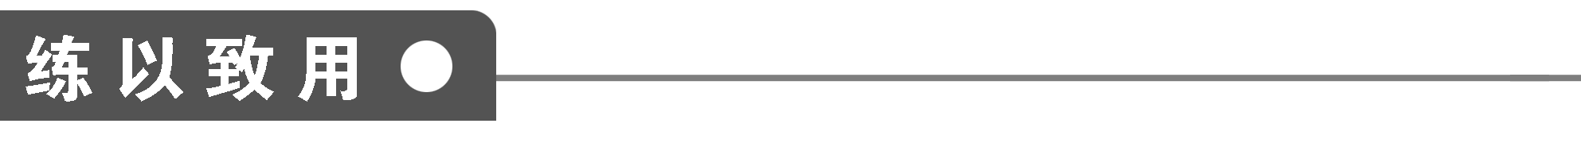

|  |  |  |  |  |  |  |  |  |  |  |  |
| --- | --- | --- | --- | --- | --- | --- | --- | --- | --- | --- | --- |
| 【米字旁】米做左旁捺变点，横画左长右稍短，四撇起笔交叉点，末点与竖紧相连。 | |  |  | 粉 | 粉 | 精 | 精 | 粮 | 粮 | 粒 | 粒 |
|  |  |  |  |  |  |  |  |  |  |
| 无 | 论 | 命 | 运 | 有 | 多 | 坏 | ， | 人 | 总 | 应 | 有 |
|  |  |  |  |  |  |  |  |  |  |  |  |
| 所 | 作 | 为 | ， | 有 | 生 | 命 | 就 | 有 | 希 | 望 | 。 |
|  |  |  |  |  |  |  |  |  |  |  |  |
|  |  |  |  |  |  |  |  |  |  |  |  |
|  |  |  |  |  |  |  |  |  |  |  |  |
|  |  |  |  |  |  |  |  |  |  |  |  |
|  |  |  |  |  |  |  |  |  |  |  |  |
|  |  |  |  |  |  |  |  |  |  |  |  |
|  |  |  |  |  |  |  |  |  |  |  |  |
|  |  |  |  |  |  |  |  |  |  |  |  |
|  |  |  |  |  |  |  |  |  |  |  |  |
|  |  |  |  |  |  |  |  |  |  |  |  |